**10.09.18 Напівпровідникові випрямлячі**

**План**

1. Напівпровідникові випрямлячі загальні відомості

Випрямляч – прмстрій який перетворює змінний сигнал на постійний.

Блок-схема випрямляча:

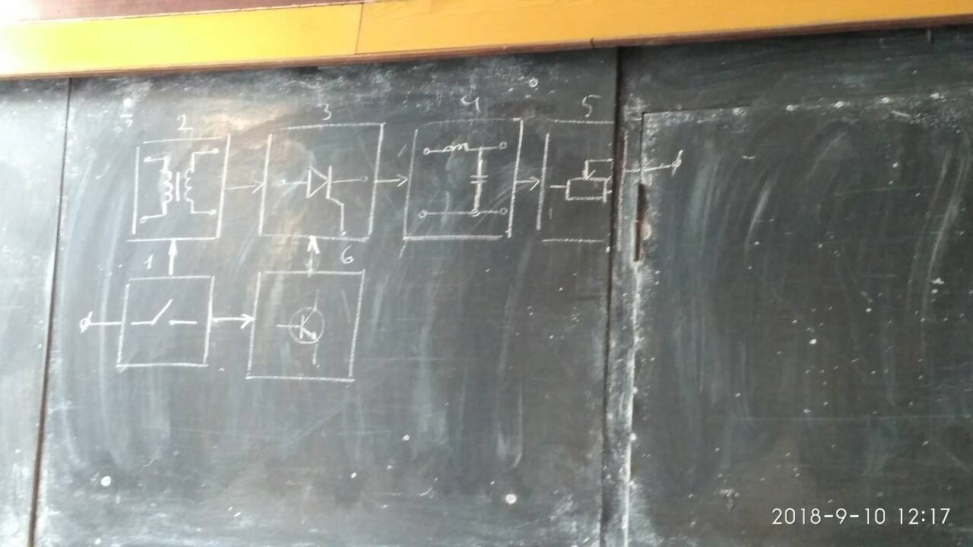

1. Пускач
2. Трансформатор
3. Випрямляч
4. Згладжуючий фільтр
5. Навантаження
6. Блок керування.
7. Однонапівперіодна схема випрямлення.

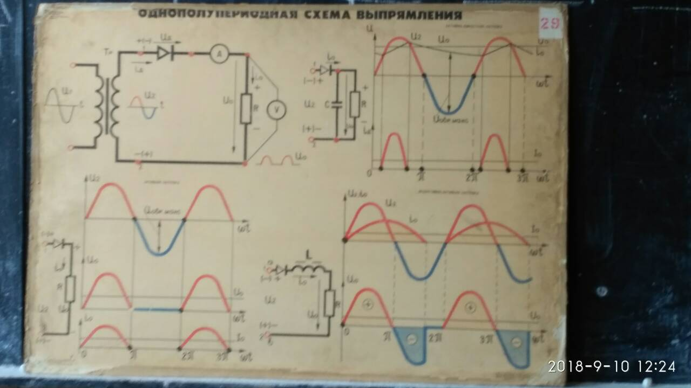

Ud =0.45U2

Uзвmax=√2 *U2=3.14*Ud

S=Ud*Id

Sтр=3.09*UdId

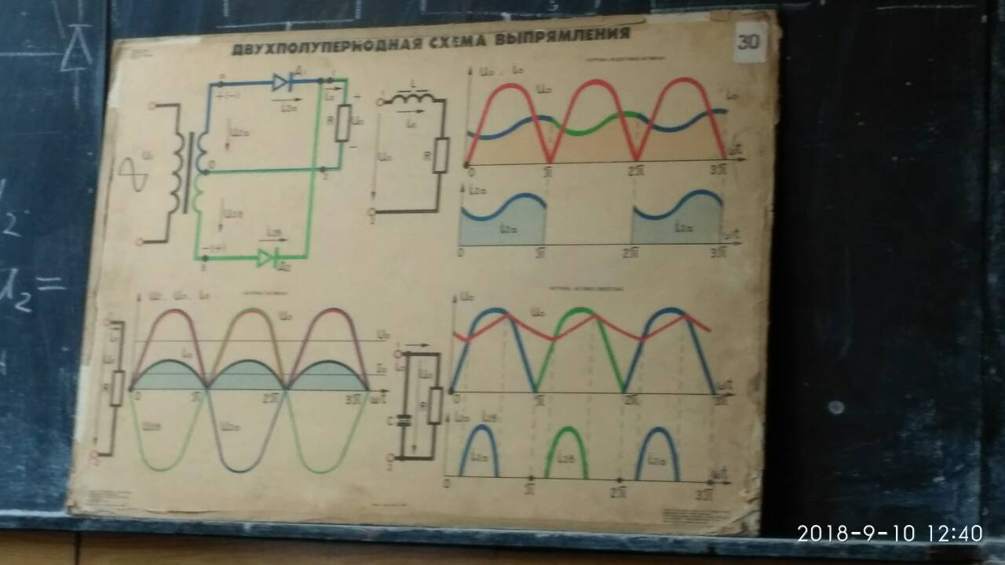

Ud=0.9U2

Uзвmax=2√2 U2=3.12Ud

Sтр=1.48UdId

Частота основної гармоніки = х2 частоті мережі

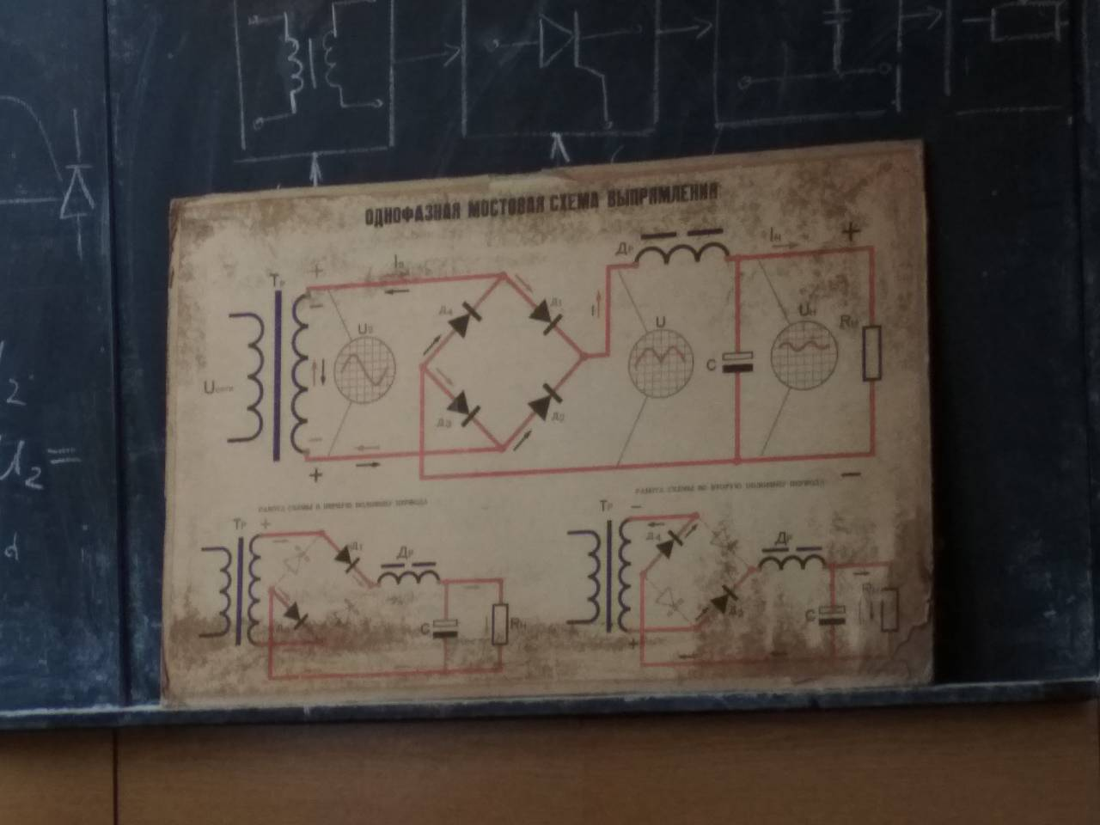

Uзвmax=1.57*Ud

При проходженні змінного струму в різні півперіоди включаються почергово різні пари діодів. Позитивний півперіод струм проходитьчерез діод д1…

В 2 півперіод струм проходить через діод д2 навантаження діод д4.

3фазна схема випрямлення

\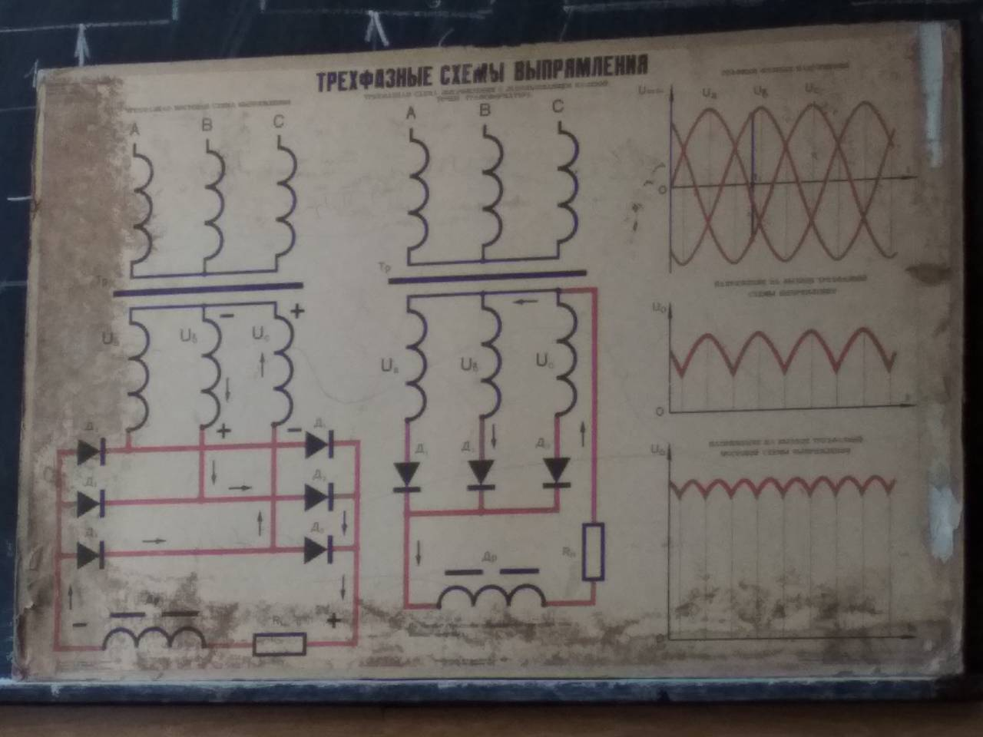

**12.09.18 Практичне заняття: розрахунок параметрів і вибір елементів випрямних схем.**

План

Співвідношення струмів та напруг споживача та діода.

|  |  |  |  |
| --- | --- | --- | --- |
| N | Схема випрямлення | Струм діода | Напруга діода |
| 1 | Однопівперіодна | Ів=Іd | Uзв=3.14*Ud |
| 2 | Двопівперіодна | Iв= Іd/2 | Uзв=3.14*Ud |
| 3 | Мостова | Iв= Іd/2 | Uзв=1.57*Ud |
| 4 | Трифазна | Iв= Іd/3 | Uзв=2.1*Ud |

Скласти схему мостового випрямляча вик 1 з 4 діодів

Якщо випрямляч живить споживач потужність Pд=300Вт і Ud=200B

|  |  |  |
| --- | --- | --- |
|  | Iдоп, А | Uзв,B |
| Д218 | 0,1 | 1000 |
| В222 | 0,4 | 600 |
| КД202Н | 1 | 500 |
| Д215Б | 2 | 200 |

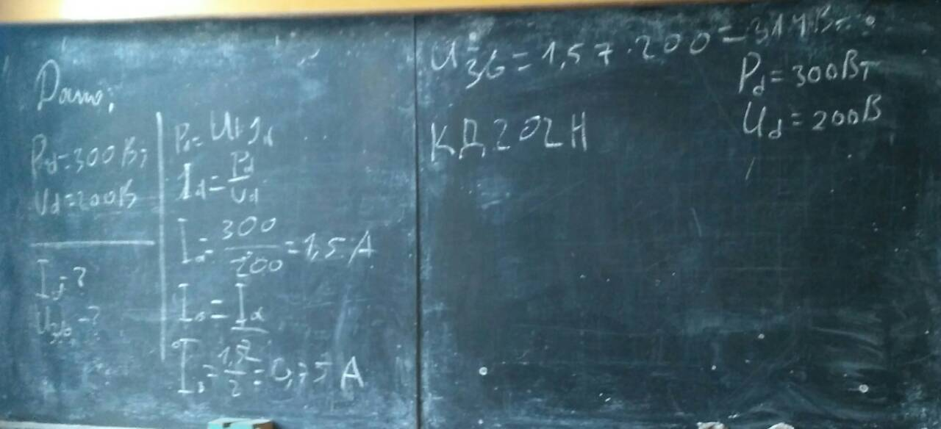Однопівперіодний випрямляч використовують для живлення електронного впристрою з параметрами Ud=15B Id=0,5А

Визначте напругу та струм вторинної обмотки трансворматора та кофіціент перетворення якщо він піделючений до мережі 220В.

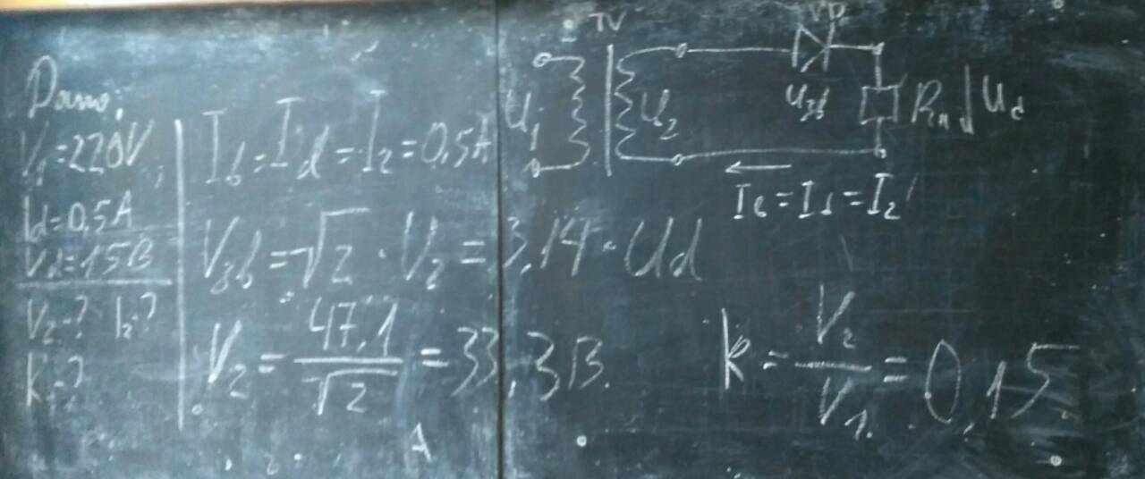

Двопівперіодний випрямляч забеспечує навантаження з робочим режимом Ud = 100V

Id=1.5A

Визначте напругу та струм які подаються на випрямляч.

I2=0.785Id

I2=0.785*1.5=1,18

Uзвmax=2√2 U2=3.12*100=312V

U2=312/2√2=220B

ДОМ

З якими значенями зворотньої напруги випрямляча якщо опір навантаження 30 Ом вхідний трансформатор К=1/5 підєднаний до мережі 220Вт.

**13.09.18 Керовані випрямлячі.**

В момент відкриття теристора відзначається подачою імпульсу керування та вимірюється електричний кут. При подачі імпульсу теристор пропускає струм який проходить до закриття теристора. Після закриття теристора виникає напруга на 2 теристорах до початку проходження наступного імпульсу

**17.09.18 Згладжуючі фільтри**

Злгладжувальні фільтри призначені для зменшення пульсації сигналу джерела.

q-коефіціент пульсації

q=kвх/kви

Ємнісний фільтир - конденсатор який вмикається паралельно до фільтру.

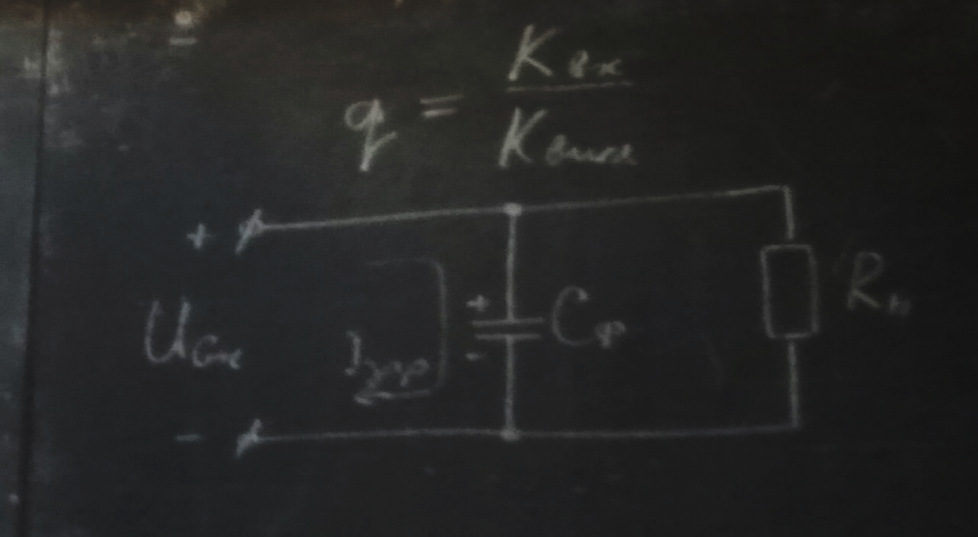

Ємність конденсатора вибирають таким чином, щоб опір канденсатора був набагато меншим опору навантаження.

Cф>>

Індуктивний фільтр- послідовно до навантаження підєднують котушку індуктивності.

Види фільтрів:

* Гподібний фільтр
* Пподібні фільтри.

Електронні згладжувальні фільтри на транзисторах.

За наявності пульсації у вхідній напрузі в рузисторі також створюється змінна напруга змінна складова якої передається на конденсатор…

Фаза напруг які надходять на емітор і на базу співпадають. Тому при збільшенні вхідної напруги…

При зменшенні вхідної напруги опір транзистора зменшується.

Для змншення недоліків даної схеми її заміняють іншою.

**19.09.18 Підсилювачі**

Підсилювач – пристрій який призначений для збільшення без спотворення електричного сигналу.

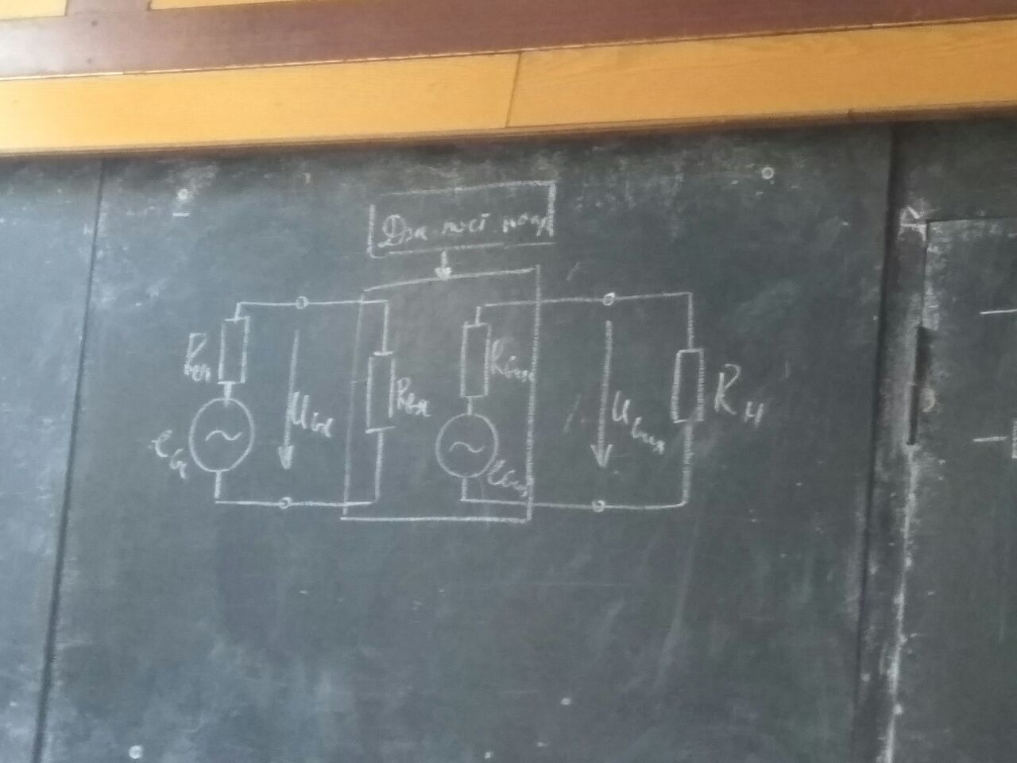

Основні параметри і характеристики підсилювачів:

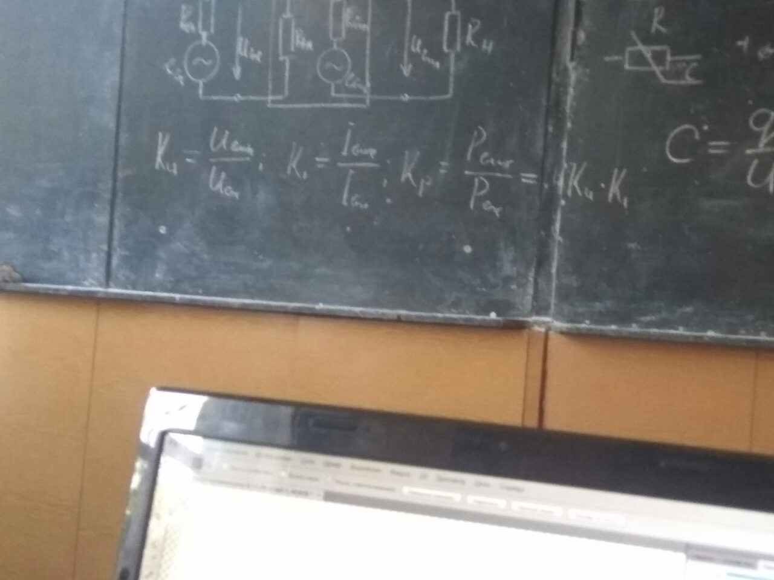

Діапазон робочих частот підсилювачів:

Вихідний опір

Коефіціент робочої дії підсилювача

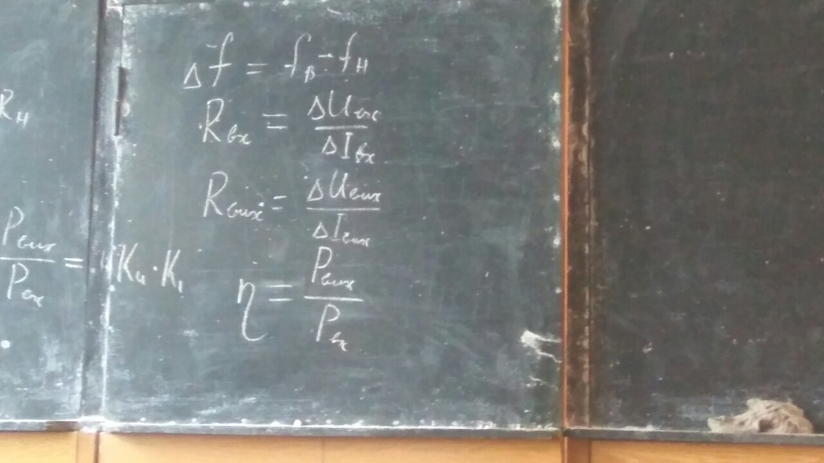 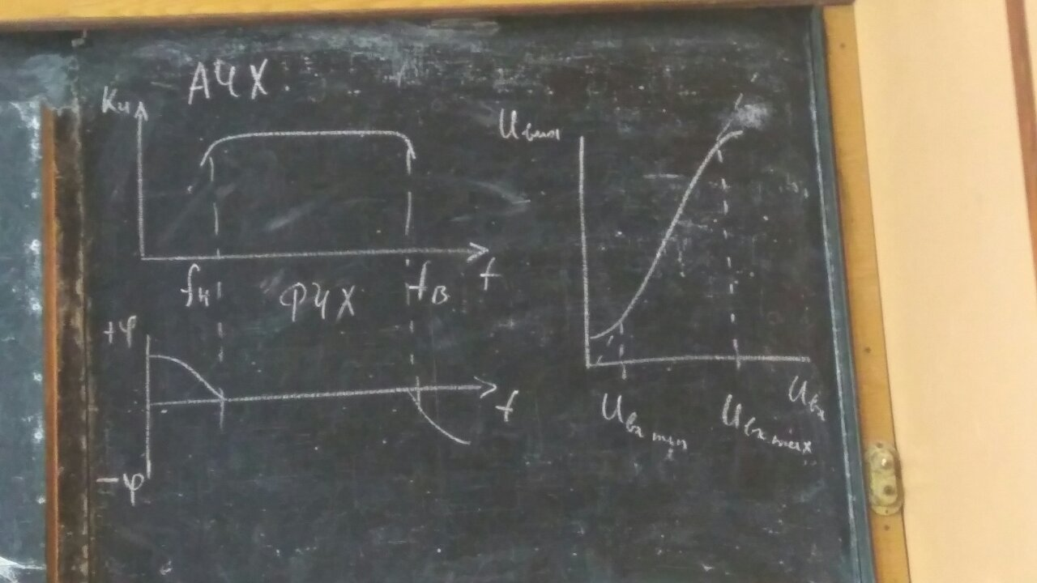

Класифікація підсилювачів:

-Лінійний режим роботи;

-підсилювач постійного струму

-підсилювач звукових частот

-підсилювач високих частот

-широкосмуговий підсилювач

-вибірковосмуговий підсилювач

-не Лінійний режим роботи;

Принцип побудови підсилювальних каскадів.

Підсилювальний каскад – пристрій який здійснює підсилення сигналів.

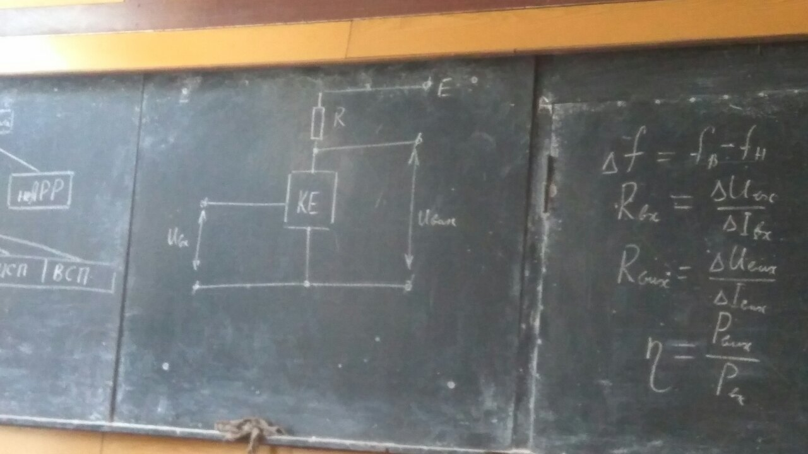

Підсилення сигналу створюється за допомогою додаткового джерела хивлення.

Постійні складові сигналу визначають режим спокою транзистора і характеризують електричний стан схеми за відсутності вхідного сигналу.

Підсмлювальні властивості каскадів базуються на створенні змінної складової, яка добавляється до постійної підсилювального каскаду.

Підсилювачі на бі-полярних транзисторах:

Параметри основних схем ввімкнення транзистора:

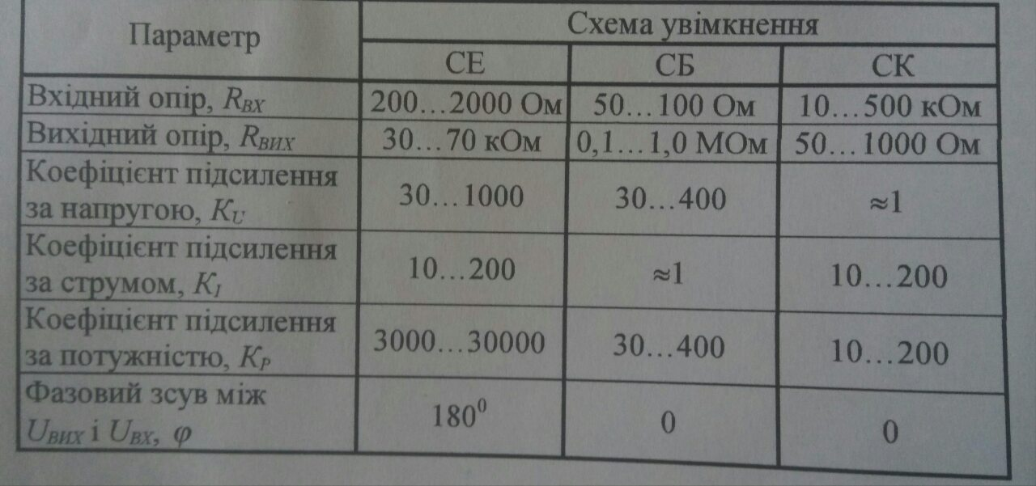

**24.09.18 Основні режими роботи підсилювачів**

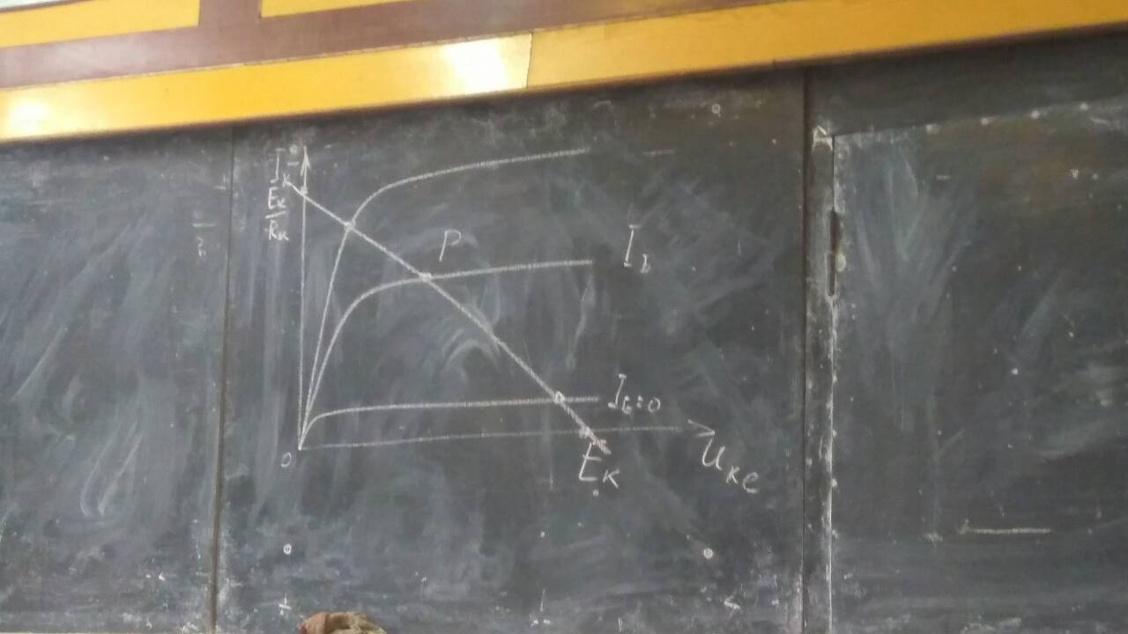

Найбільш широко застосовують наступні класи роботи підсилювачів

Режим класу А в точках стокою знаходиться посоредині вихідної динамічної характеристики. Активний режим роботи підсилювача знаходиться на ділянці А1Б1

Клас а застосовують у каскадах попереднього підсилення.

Клас б підсилювач працює в режимі класу б коли робоча точка лежить на межі активного режиму і режиму обтинання.

Клас с точка спокою лежить на відрізку б1

Використовують проміжний клас аб де вихідний сигнал має менше викривлення.

Клас д вик роботу транзистора в ключовому редимі.

Коли зміщення підсилювючих каскадів щоб задати режим спокою каскаду, на його вхід необхідно подати певне значення постійної напруги що називається колом зміщення.

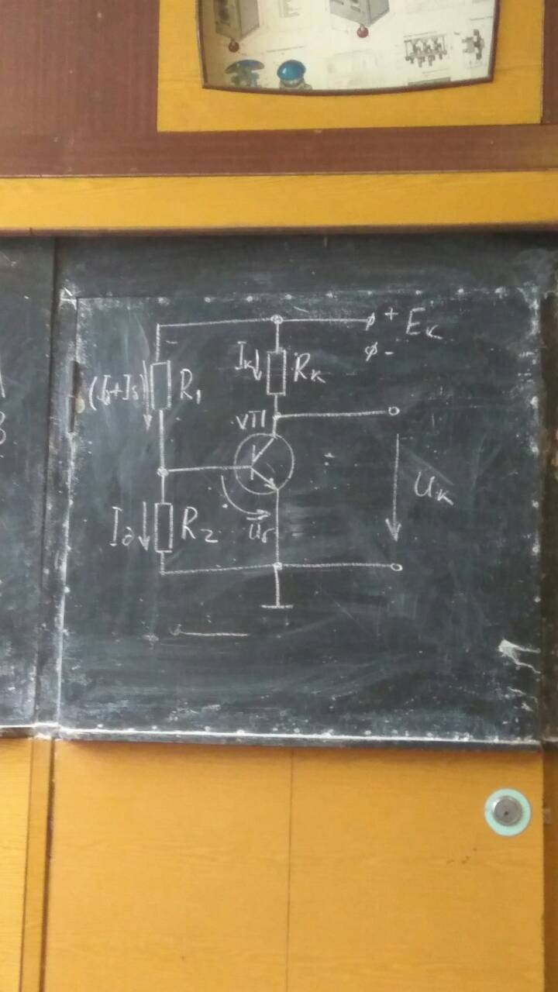

Напруга зміщення задається постійним сигналом велечену якого регулюємо опопром. Н бази в даній схемі опір Р бази Замінений опорами р1 р2 і дільника І бази.

В даній схемі спосіб задання зміщеня фіксованою напркгою реалізується резистором р1 р2

ТЕМПЕРАТУРНА СТАБІЛІЗАЦІЯ ПІДСИЛЮВАЧІВ.

Положення точки спокою на характеристиці підсилювача залежить від коефіціента передачі підсилювача за струмом.

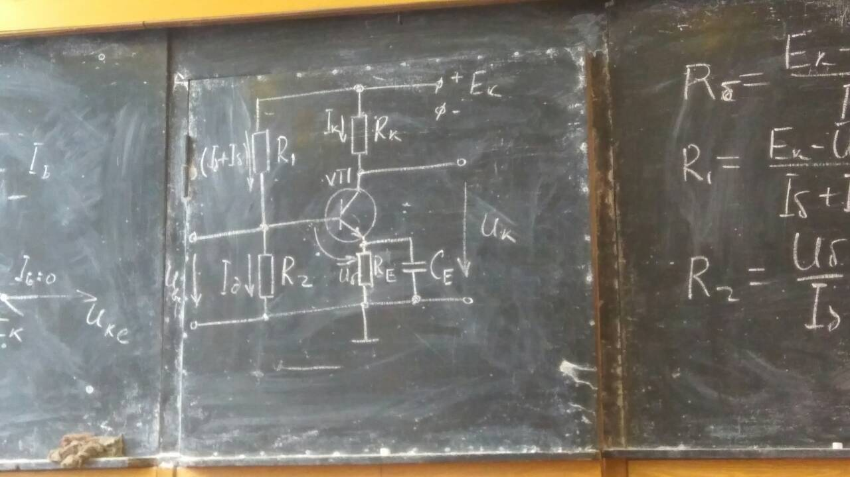

Із збільшенням температури збільшується струм колектора а значить і збільшується струм

емітера а збільшення струму емітора триводить до збімьшення напруги І емітера Р емітера

Конденсатор Се забезпечує виключення негативного зворотнього звязку за вхідним сигналом значення резистора конденсатора вибирається з виразів.

26.09.18

Підсилювальний каскад за схемою з спільним емітером

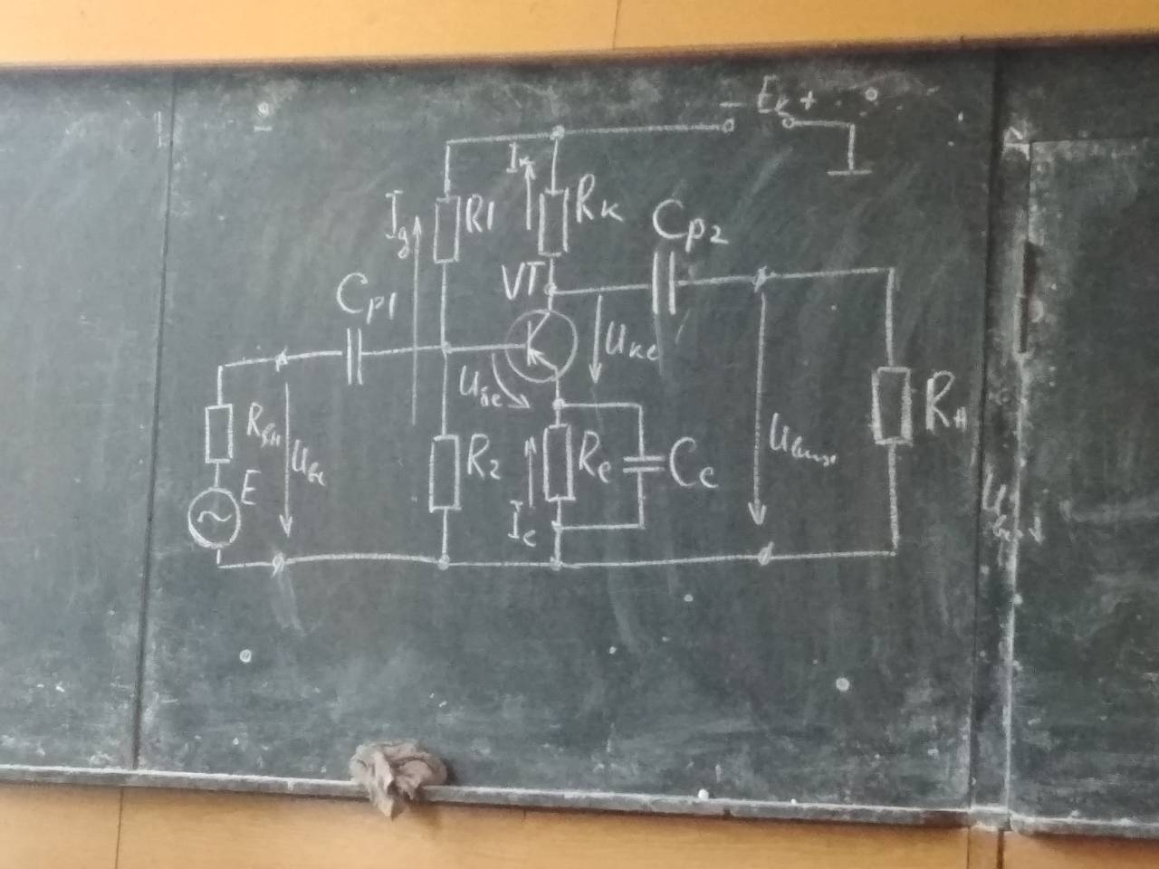

Головне коло підсилювача формують транзистор ВТ колекторне навантаженняРК та джерело постійної напруги Ек величина сигналу формується джерелом Е змінного значення з якого подається струм на базу транзистора дільники Р1 Р2 формують режим спокою транзистора подаючи на базу струм Іб для температурної стабілізації використовуються які створюють від’ємний зворотній зв'язок

конденсатори Цр1 Цр є розділяючими конденсаторами

конденсатори не пропускають постійну складову струму

при підключенні до входу джерела синусоідальної напруги на базі транзистора з’являється напруга Увх в колі бази з’являється змінна складова струму Іб і викликає появу змінної напруги на колекторі на резисторі Рк появляється змінна складова напруги яка через конденсатор Цр2 передається в коло навантаження Рн

графо аналітичний метод аналізу роботи підсилювача

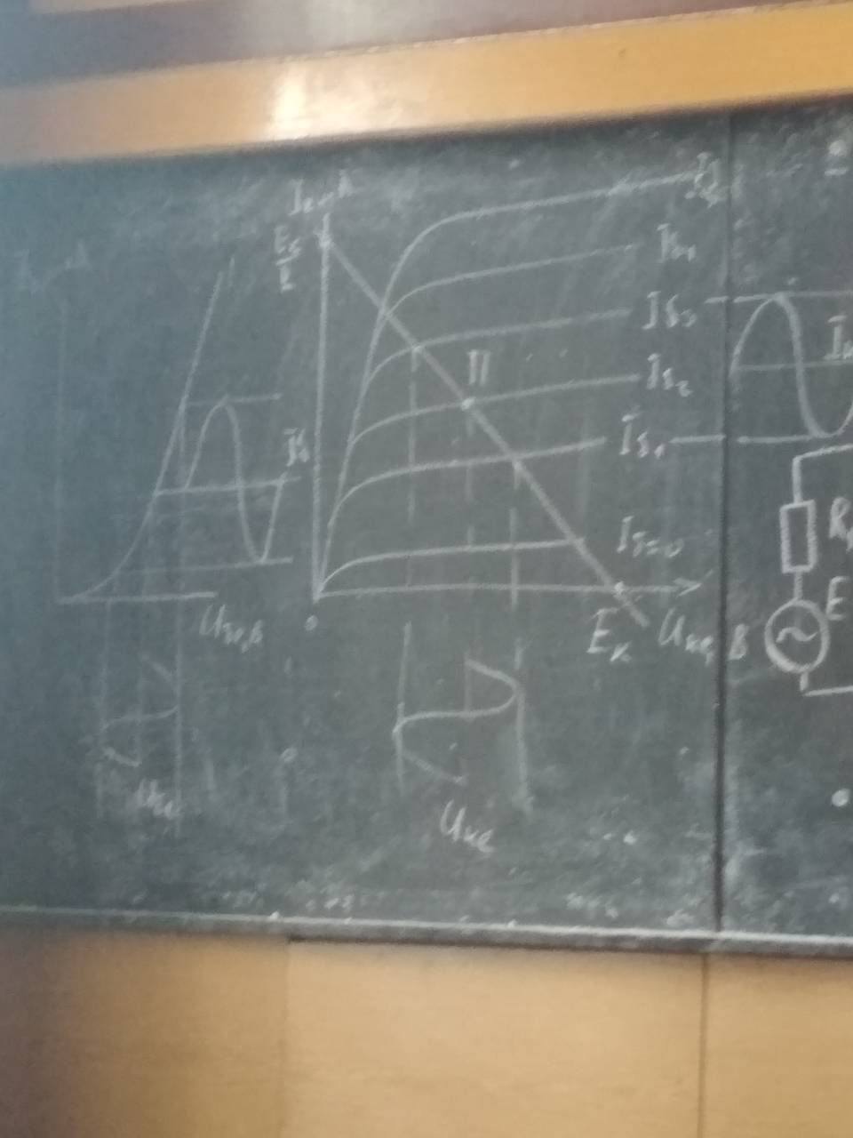

Залежність струму від напруги можна визначити із співвідношення балансу напруги

Uke=Ek-Ik(Rk+Re)

Схема підсилювального каскаду з спільним колектором

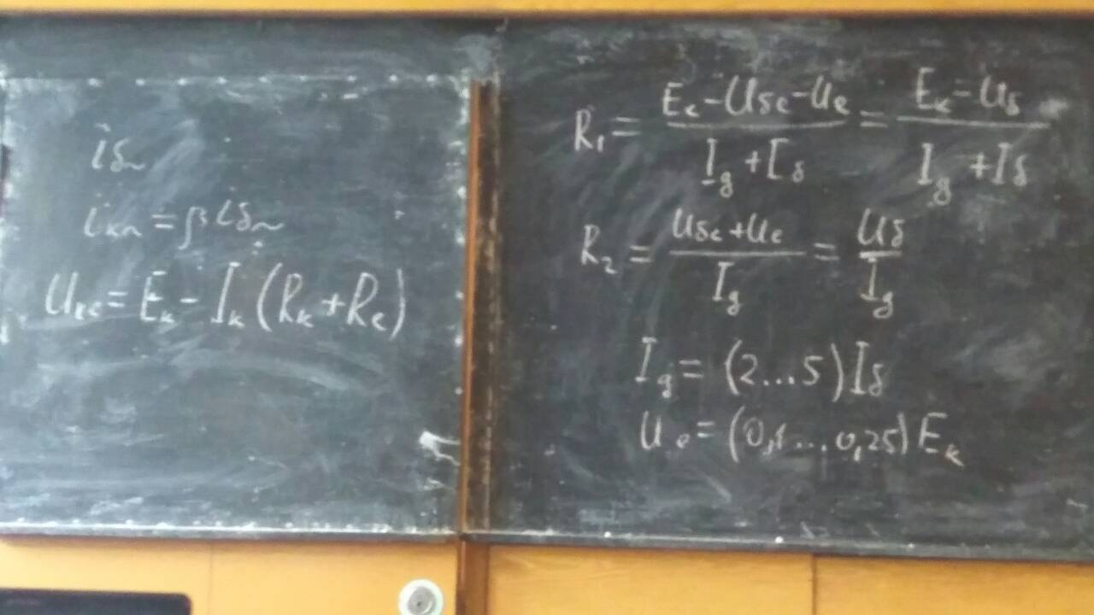

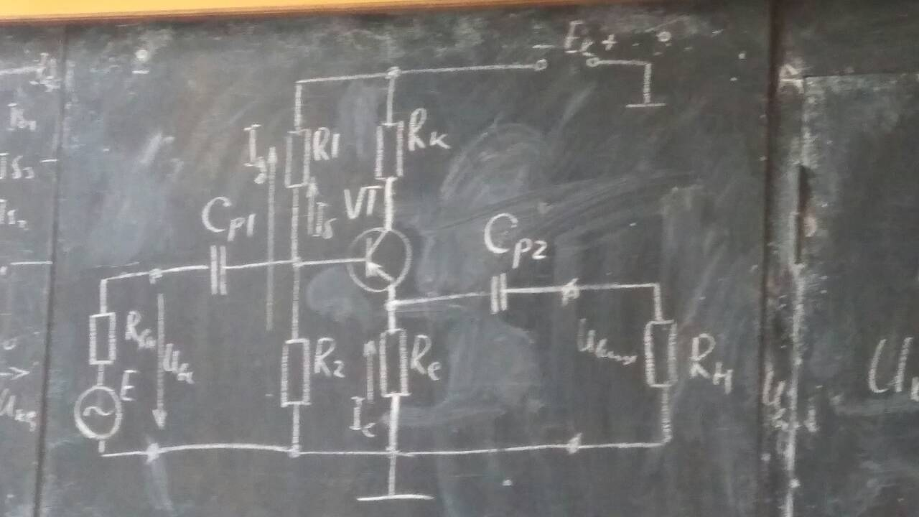

Резистор Ре виконує таку ж функцію як резистор Рк у схемі з спільним емітором

Тобто він створює напругу яка змінюється на вихідному сигналі.

Підсилювальний каскад з спільним емітером.

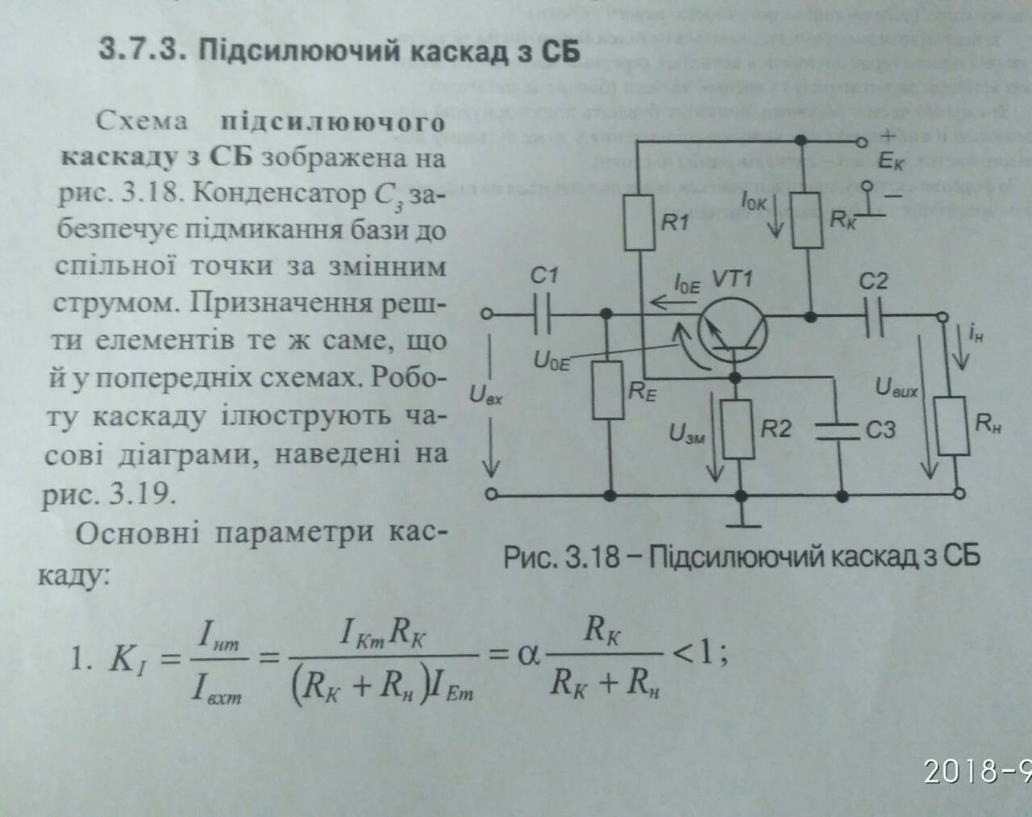

Конденсатор С3 забезпечує під’єднання транзистора до спільної точки, решта елементів має теж призначення що і попередній каскад.

Основні параметри каскаду: (формули)

Підсилювачі на польових транзисторах

Польовий транзистор з керованим пн переходом.

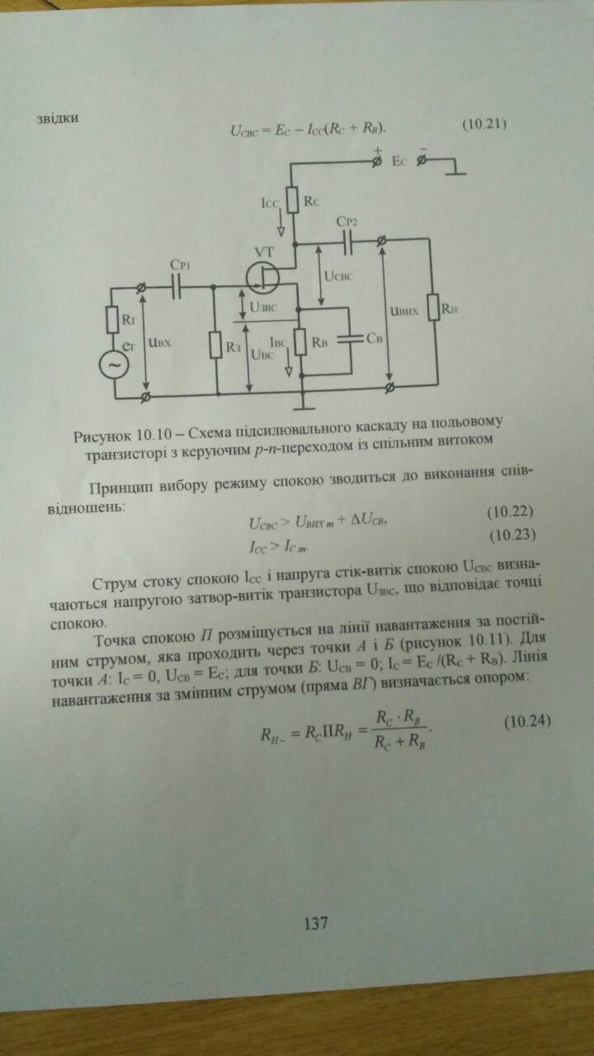

Напруга в протифазі!

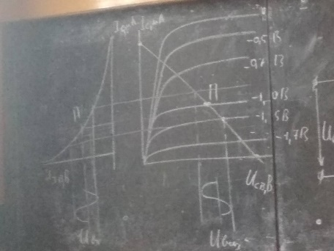 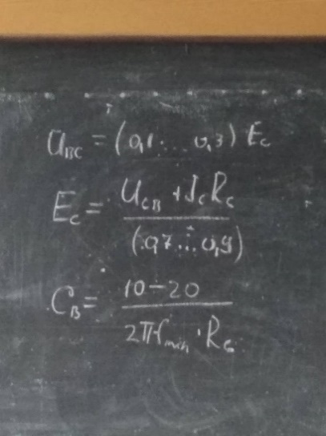

Підсилювачі на мдн транзисторі з індукованим каналом.

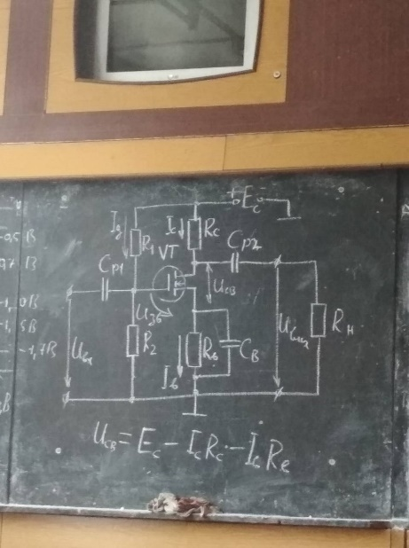

Підсилювальний каскад на польовому НДН ттранзисторі з вбудованим каналом.

**Багатокаскадні підсилювачі.**

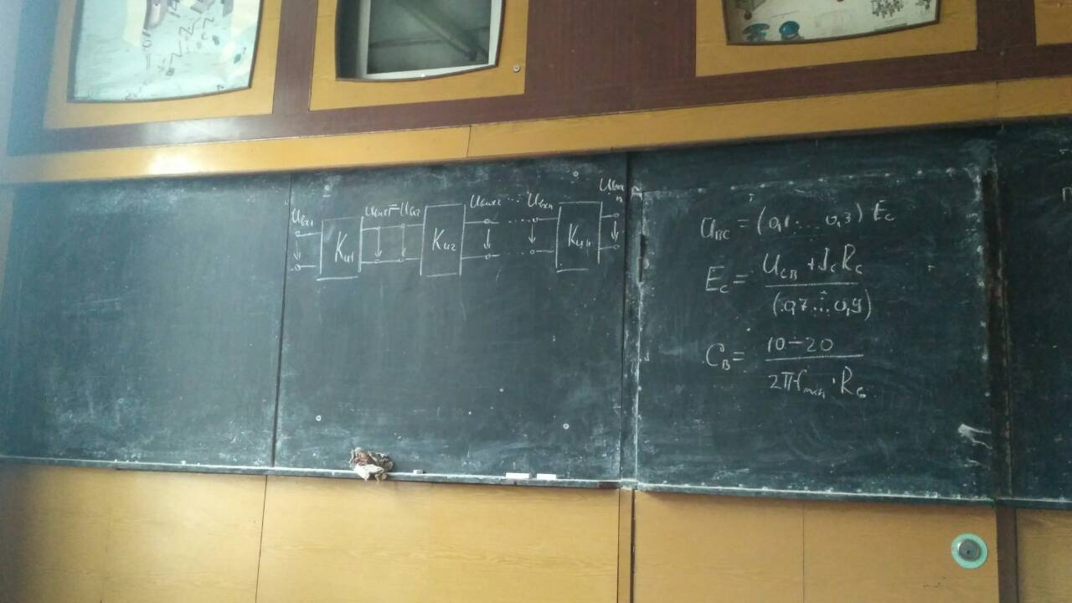

01.10.18 Зворотні звязки у підсилювачах.

Зворотній зв'язок – дія вихідного кола коли частина сигналу з виходу подається на вхід схеми.

Підсилювачі із ізворотнім звязком вхідна напруга може співпадати з напругою зворотнього звязку по фазі або бути протилежним по фазі.

U1=Uвх+Uзз

U1=Uвх-Uзз

Зворотні звязки поділяють за напругою та струмом.

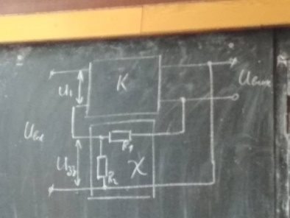

Паралельний зворотній зв'язок(за струмом):

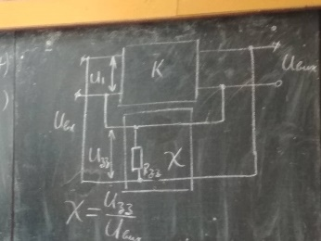

Коефіціент підсилення із зворотнім звязком.

Для відємного зворотнього звязку

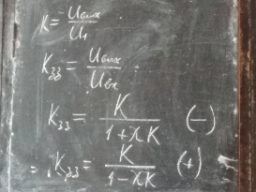

Додатній зворот…

Підсилювачі з доданім зворотнім звязком …

Відємний зворотній зв'язок зменшує загальни йкоефіціент підсилення підсилювача але має радпозитивних властивостей:

* Стабільність коефіціента підсилення
* Зменшується рівень кривих випрямлень
* Збільшується вхідний і зменшується вихідний опір підсилювача.

Вхідний опір підсилювача збільшується в

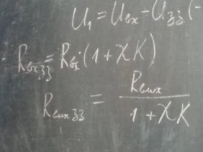

03.10.18 Багатокаскадні підсилювачі

Багатокаскадні підсилювачі з резистивно – ємнісними звязками між каскадами.

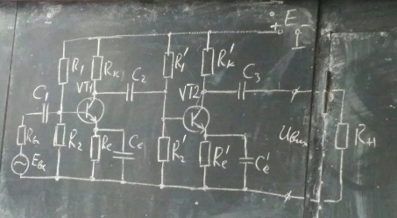

Резистивно-ємнісний зв'язок використовується у випадку якщо вихідна напруга 1 каскаду співмірна з вхідною напругою 2 каскаду.

Для покращення якості сигналу вик елементи з малим рівнем шуму.

Наприклад у вхід каскаді 2-пол резистор заміняють польовим. Також заст додаткові фільтри та екранування

Багатокаскадні підсилювачі з трансформаторним зв'язком.

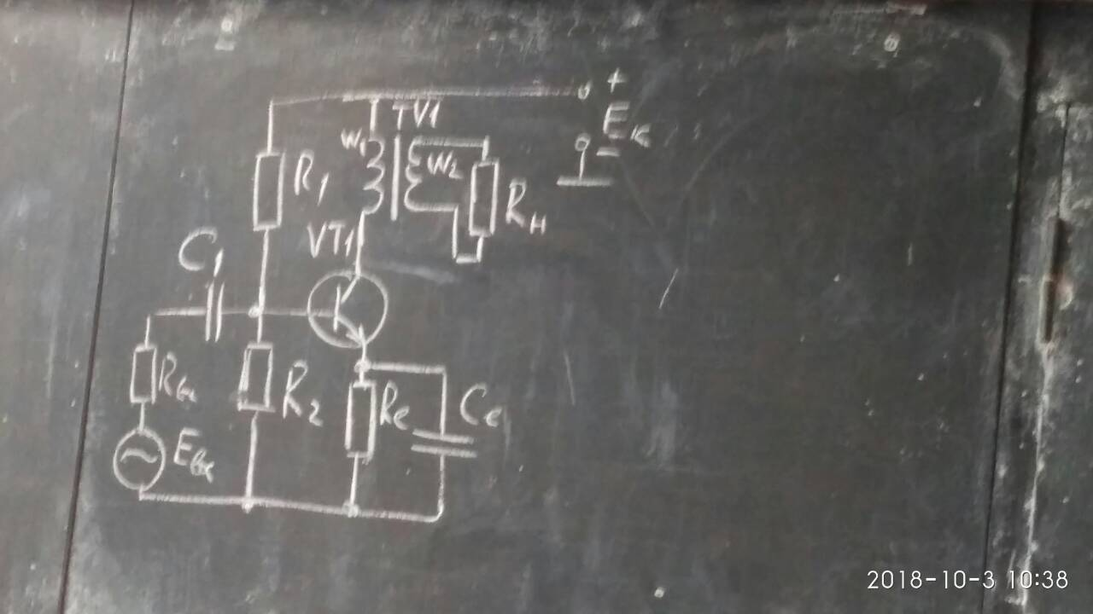

Для підбору трансформатора використовують вирази

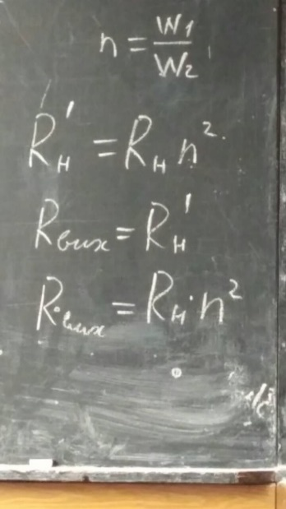

Постійна складова струму створює підмагнічення металевого осердя, що знижує кофеціент корисної діх. Цей недолік усувається в 2тактному трансформаторному підсилювача.

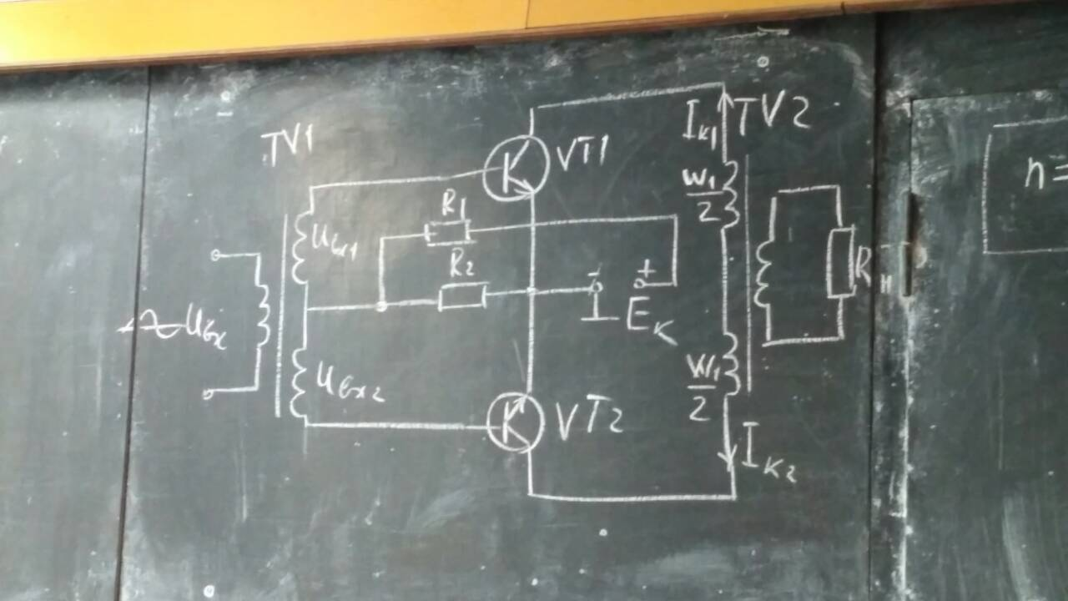

При позитивній півхвилі вхідного сигналу відкривається транзистор ВТ1 а ВТ2 закривається.

10.10.18 Безкаскадні вихідні трансформатори підсилення.

Безтрансформаторний вихідний каскад

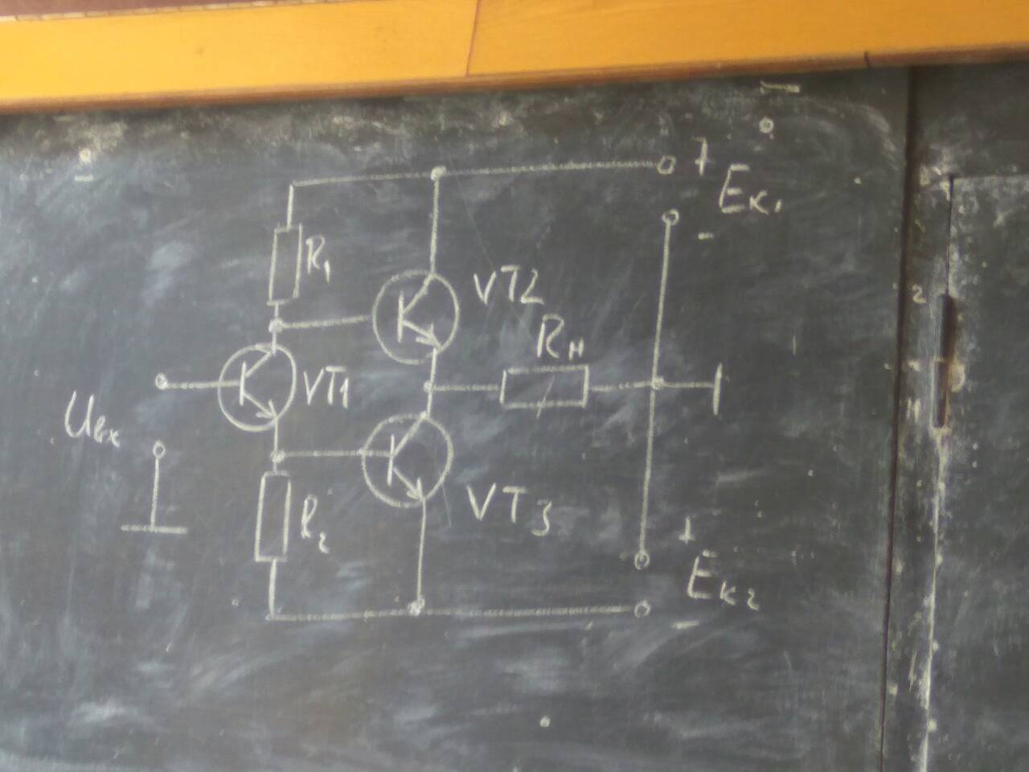

Транзистори Вт2 і Вт3 видають змінений сигнал із зміщенням на 150гр. Вони почергово відкриваються і створюють на навантаженні змінний сигнал.

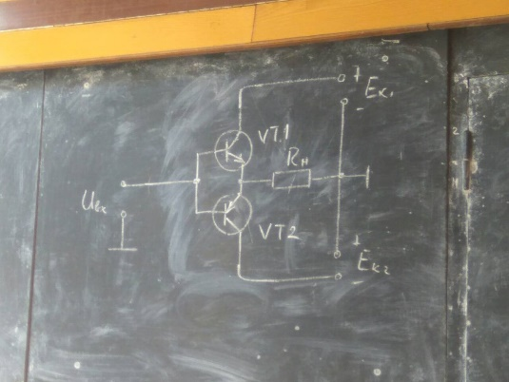

Транзистори різної полярності також включаються почергово в залежності від полярності вхідного сигналу.

Вибіркові(селективні) підсилювачі

Смугові підсилювачі.

Навантаженяям смугового підсилювача є смуговий фільтр, тобто 2 контурна коливальна система  
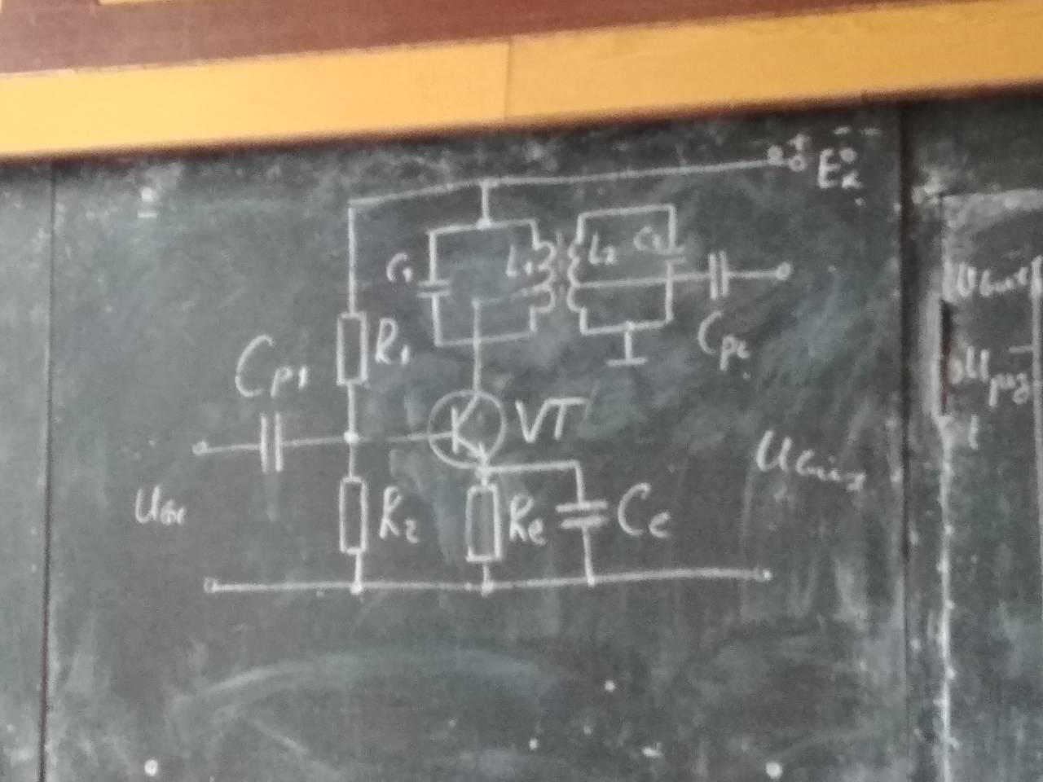

Резонансні та смугові підсилювачі ефективно працюють на високих частотах. На частотах що становлять 100Гц і нище великий вплив мають індуктивності. Для вибіркових підсилювачів на низьких частотах використовуються частотно-відбірні фільтри у колі відємного звязку.

Наприклад схема RC фільтра

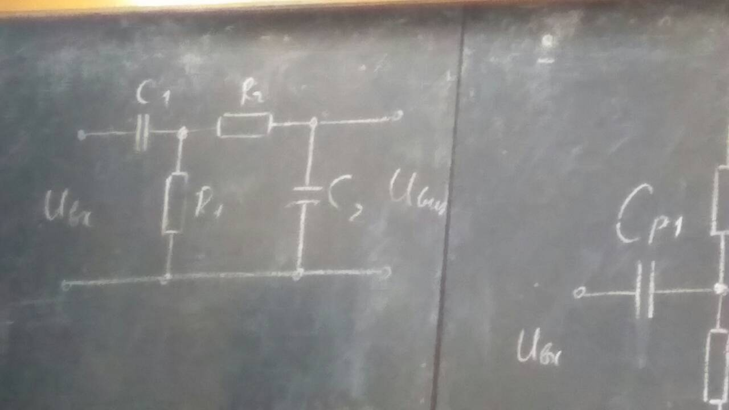

1-послаблює високі частоти. 2-низькі частоти

Схема з 2 Т-подібним мрстом.

24.10.18 Генератори синусоїдальних коливань.

[1] Генератори синусоїдальних коливань – електронний пристрій який перетворє електричну енергію джерела постійного струму в енергію електричних синусоїдальних коливань заданої частоти. За типом вибіркової ланки генератори поділяють на LC i RC генератори.

Структурна схема генератора синусоїдальних коливань.

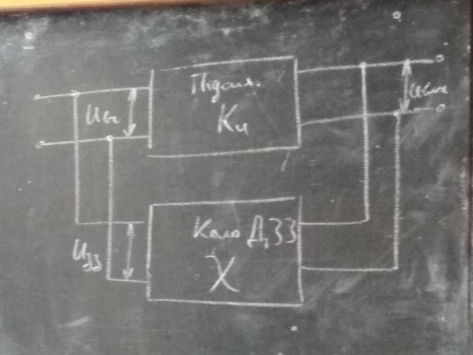

LC генератори на високих частотах. У підсилювачі кола колекторного навантаження розміщують … який із своїм зворотнім звязком пов'язаний…

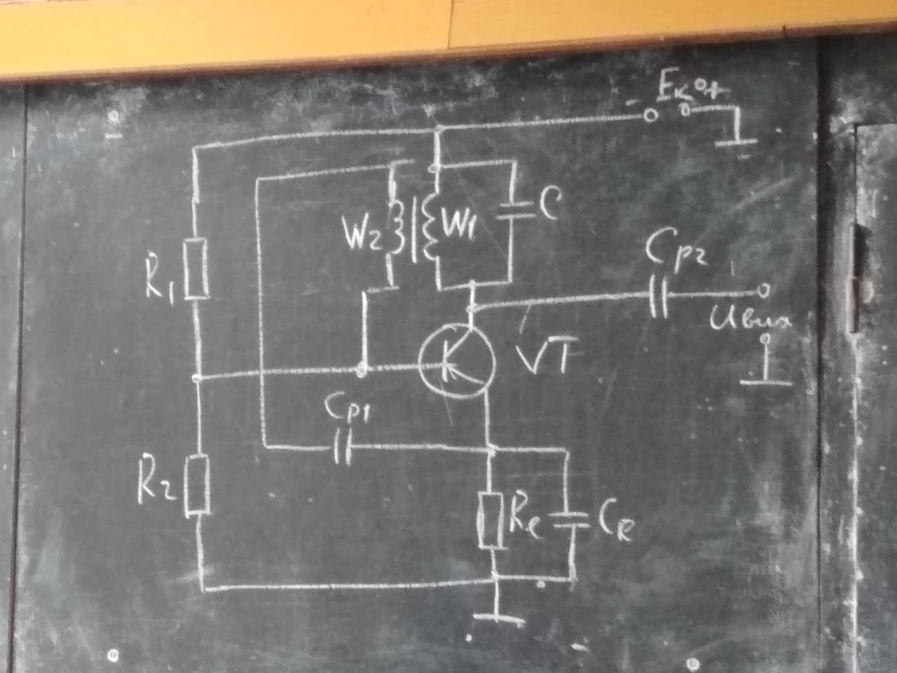

Для забезпечення баланса амплітуд необхідно щоб виконувалась умова

Для низьких частот використовують RC частотно – вибіркові кола.

Міст Віна

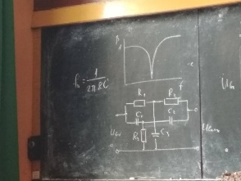

Схема РС генератора на операційному підсилювачі з подвійним Т мостом.

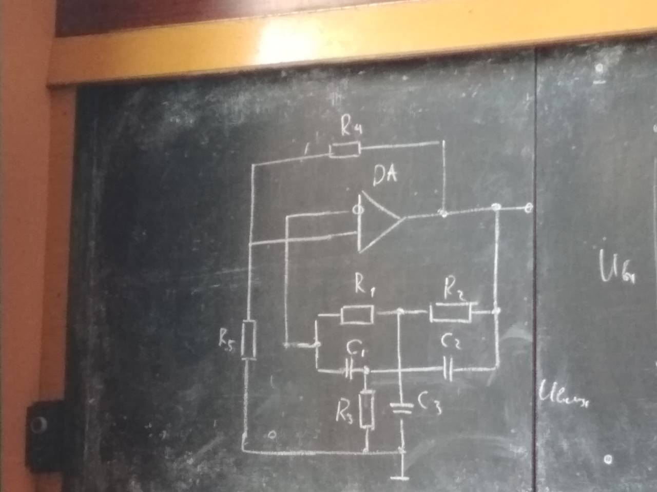

Знайти резонансну частоту добротність і силу пропускання резонансного контура з наступними параметрами. L =100VmГн С=0.1 RL=10мОм

Номенклатура інтегральних мікросхем

Призначення виводів мікросхеми

Розрізняють міжнародне позначення мікросхем та відчизняне

SN 74 LS XX XXX NT

SN – ідентифікатор фірми(може бути відсутнім)

74 – температурний діапазон

LS – покоління чіпа

ХХ – ідентифікатор спеціального типу

ХХХ – тип мікросхеми

NT – код типу корпуса

01.11.18 Імпульсні пристрої(ІП). Загальні відомості та параметри імпульсів.

Імпульсні – пристрої що працюють не в безперервному режимі а впереривчастому.

Коли дія чергується з паугою. При чому час паузи не менший часу перехідних процесів встановлення імпульсів

Перваги використання ІП:

* Виграш у середній потужності споживання.
* Менші габарити.
* Імпульсні пристрої не зазнають дестабілізуючого фактору впливу температури.
* Більша швидкодія та завадостійкість.
* Побудовані на основі простих елементів.
* Застосування ІП длзволило збільшити точність вимірювання електричних параметрів.

Види імпульсів:

* Прямокутні
* Трапецевидні
* Пилоподібні
* Дзвоноподібні
* Експотенційні

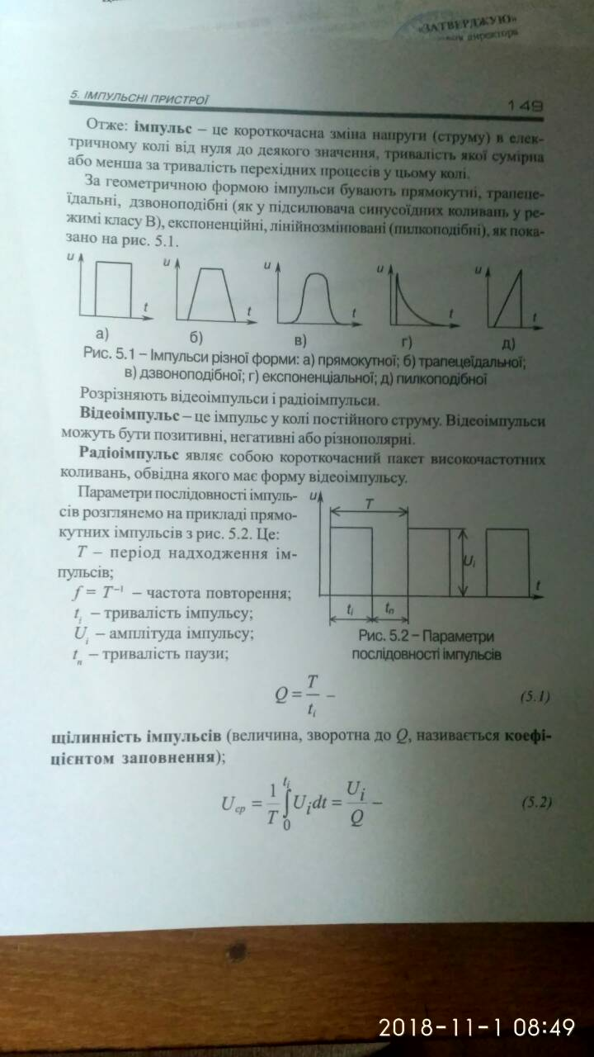

Параметри несеметричного імпульсу:

* Час наростання – фронт імпульсу
* Час спадання – зріз імпульсу

Блоки-генератори

Блокінг-генератор це 1 каскадний

Конденсатор в початковому стані заряджений як показано на малюнку. Відємний…

Черех коло кодненсатор підключається до 0 точки і розряджається. Коли заряд конденсатора= 0 то транзистор відкривається і через обмотку приходить струм.

Спер=(Р=Рб)Сб

Перехід з автоколивального режима в режим очікування здійснюється з

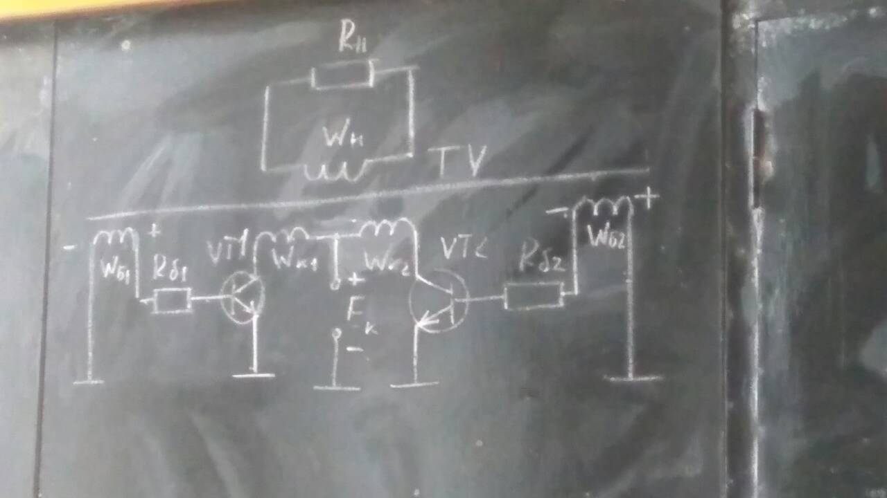

Вхід вт1 має більший коефіціент підсилення ніж вт2

Іквт1>Іквт2

А напруга навпаки.

На обмотку вк1 подається більша напруга ніж на вт2.

Отже напруга Uб1 >Uб2 і мають полярності вказані на схемі.

Це призводитьдо намагнічування обмотки ввк2 і осердя трансформатора перемазнічуєтьсч при чому на базових обмотках виникає напруга що прагне відкрити1 і закрити 2.

Напруга на обмотках зменшується і смінює знак. 1 закривається 2 відкривається

**Логічні елементи**

**Алгебра логіки**

Кожну подію що відбувається можна назвати істинною і позначається1.

Відсутність події називається хибною іпозначається0.

В схемотехніці 1 високий рівень сигналу. – низький рівень.

Величина яка може приймати лише 2 значення називається двійковою змінною.

Величинна яка є складною подією що залежить від декількох двійкових змінних називається логічною/двійковою змінною.

В алгебрі логіки є 3 основні операції

* Логічне заперечення НІ (інверсія)
* Логічне додавання АБО
* Логічне множення І

Закони логіки

1. Переставний(комукативний) +/*
2. Сполучний(соціативний)
3. Розподільнй(дистрибутивний) душки

Тотожності алгебри-логіки

Схемотехнічна реалізація найпростіших логічних функцій.

Логічні операції

можливі стани перебуванн тригера

із подачою негативного запускаючого імпульсу діод ВД1 відкривається і негативний імпульс проходить через діод і закриває базу транзистора ВТ1.

Колекторна напруга транзистора ВТ1 через дільник Ц1Р1 відкриває транзисторВТ2 яний пропускає черезсебе струм і на виході УВТ2 отримуєм0

Такоготипу називається т тригер

05.12.18 Мультиплексори. Демультиплексори.

1 схемотнхнічна реалізація:

Лічильники імпульсів

+/- одиницю до нижнього розряду(додаючі/віднімаючі/реверсивні)

4розрядний послідовний підсумовуючий 2ковий лічильник.

Даний лічильник характеризується тим що обробко інформації в тригерів вищогорозряда…

28.11.18